**Az uradalom, a földbirtokosok és jobbágyok kötelességei és jogai**

Forrás: <https://www.nkp.hu/tankonyv/tortenelem_9_nat2020/lecke_04_010>

Az uradalom

* **uradalom** – római kor végén megerősödő **nagybirtok**
* **nagybirtok** – földbirtokos (nemes) **földterülete**
  + önellátó egységet alkotott – mindent megtermeltek
* **földbirtokos vára** – uradalom központja
  + **védelmet** biztosította
  + közigazgatás és
  + bíráskodás központja
* **jobbágyok** – földművelő parasztok
  + **jobbágyfalukban** éltek
    - lakóházak
    - művelt **kertek** (gyümölcs, zöldség, háziállatok)
* földrészek:
  + legfőképp **gabonát -> búzát** termeltek
  + **majorság** – földesúr kezében lévő földrész
  + **szántók, jobbágytelkek** – jobbágyság tulajdonában álló földrész
  + **örökíthető használati jog** – a földesúr jobbágyok kezébe adta a földrészeket
  + nagy területeken:
    - erdőség
    - legelők
    - vizek (folyók, tavak)
  + ezeket a földesúr és jobbágyai **közösen hasznosíthatták**
    - tüzifát biztosítottak
    - vadászat és halászat -> élelemforrás
    - külterjes (legeltető) állattartás
* Példa:

1. 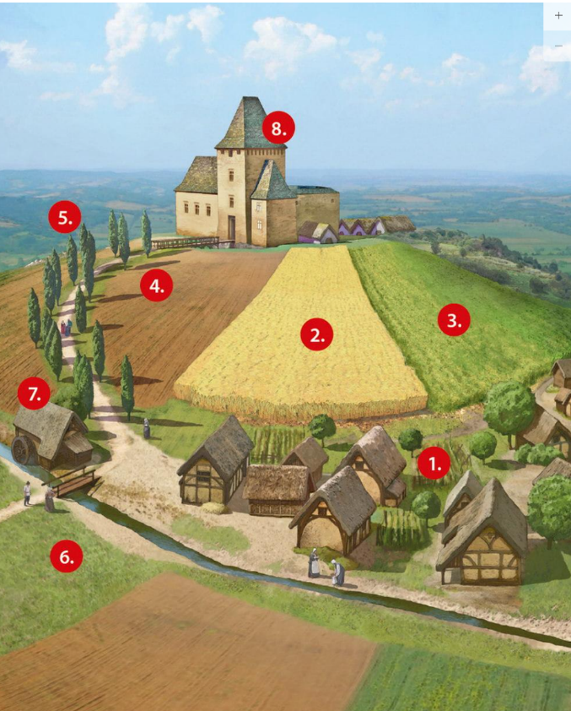Jobbágytelek
2. őszi búza (majorság)
3. Tavaszi búza (majorság)
4. Ugar (majorság)
5. Erdő
6. Legelő
7. Malom
8. Földesúri vár/udvarház

A jobbágyok kötelességei és jogai

* **jobbágyi társadalom** –> hosszú folyamat eredménye
  + **személyi alárendeltség** – szabad költözés tilalma
  + **jogi alárendeltség** – földesúri joghatóság
    - **úriszék** - földesúr bíráskodott felettük
  + földhasználati jogot kaptak -> **jobbágytelek**
  + ehhez kötötték a **gazdasági szolgáltatásokat:**
    - terményjáradék
    - pénzadó
    - ajándékok
    - egyháznak fizetendő járadék – **tized**
    - munkajáradék
    - **robot** – majorságban elvégzett munka
  + később biztosították a **szabad költözés jogát**
  + kölcsönös jogok és kötelességek
    - Földesúr:
      * védelem
      * föld biztosítása
    - jobbágy
      * megművelte a majorság földjét – **robot**
      * járadékokat fizetett saját földje után
      * elfogadta helyzetét (földesúr bíráskodását)
  + korlátozottak voltak a jogaik, de távol álltak a rabszolgaságtól (pl ókori)
  + További jogaik: szabadon házasodhattak és földjük használati joga öröklődött